
Välkomna till P11/12 Föräldramöte
Agenda.
- Hur kommer kommande säsong se ut. Med matcher och träningsupplägg.
- Laget.se Kommunikationsvägar.
- P13/14 kommer träna med oss
- Om någon kan tänka sig att bli lagförälder och vad innebär det.
- Kiosk, sek. och körschema.
- Skall vi starta upp en lagkassa till cuper och övriga aktiviteter. Vem kan tänka sig att hålla i det.
- Försäljning av lotter/Bingolotter och Jullotteriet utan för Köpet
- Bästkustcuppen Planering.
- Övriga frågor

Hur kommer kommande säsong se ut. Med matcher och träningsupplägg.

- Serien Pantamera Pojkar Röd 5

- Spelar på stor plan 5 plus målvakt 3x20min
- 16 matcher och 9 lag i serien.
- Resultat och utvisningar skall rapporteras och även visas på tavlan.
- Vi kommer även i år åka på warbergs cupen.

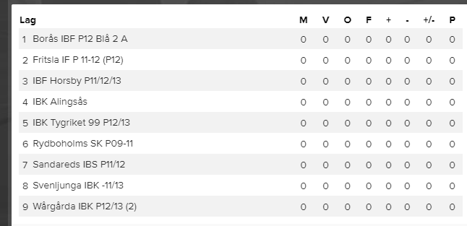

- Träningsupplägg.
- Visa pdf
- Utvecklingssamtal
Vi gick igenom träningsupplägg och hur vi kommer att spela matcher. Det hittar ni under dokument på laget.se. Vi kommer att ha utvecklingssamtal med alla spelare under året.

• Laget.se Kommunikationsvägar.

- Svara på anmälningarna är viktigt så vi kan planera träningar och matcher.
- Kommunikationsvägar hur skall dessa se ut.
Fortsätter som i dag läger ut på laget. Skriva i kommentars fälten.

• P13/14 kommer träna med oss
- Saknar tränare i P13/14
- Vi kommer låna spelare till båda lagen om det skulle fatas till någon match. Skulle de krocka med matcherna så kommer vi prioritera de laget som man tillhör. Lika så om man tycker att det blir för mycke med matcher så prioriterar vi de laget som man tillhör. Det är bar meddela så vet vi.

• Om någon kan tänka sig att bli lagförälder och vad innebär det.

• Kiosk, sek. och körschema.
Kiosken skall bemannas med två även sek. När det gäller borta matcher talman om i anmälan om man har några lediga platser i bilen så fyller man i det i anmälan på laget.se. Jag fixar ett kiosk och sek schema. Kan man inte så får man bytta sinns i mellan.
En App som är bra att ha är Svensk Innebandy. Där kan man följa sitt lag även rapportera in resultat och utvisningar när man sitter i sek.
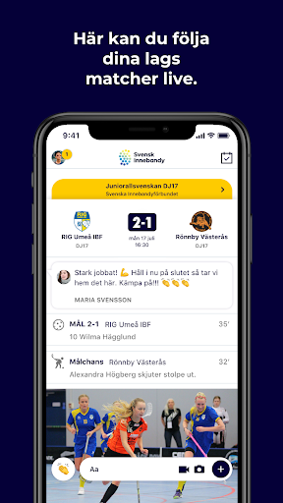

• Skall vi starta upp en lagkassa till cupper och övriga aktiviteter.
Beslutade att inte ha någon lagkassa utan betala in till aktiviteter och cuper. Föräldrarna pratar ihop sig och fixar aktiviteter vid sidan om träningarna och matcher.

• Försäljning av lotter/Bingolotter och Jullotteriet utan för Köpet
Alla spelare i laget bör sälja tolv stycken sport lotter 50kr styck. Fram till den 15 November. Delar ut dem på träningarna fram till dess. Dom man inte får sålt får man lämna tillbaka. Beslutade även att ungdomarna skall försöka gå ihop och sälja lotterna till samman någon stans.
Vill man sälja fler så kan man hämta mer hos Magnus.
Lotterna man har sålt swishas till Magnus Schrewelius tel. 0793042670.

• Bästkustcuppen Planering.

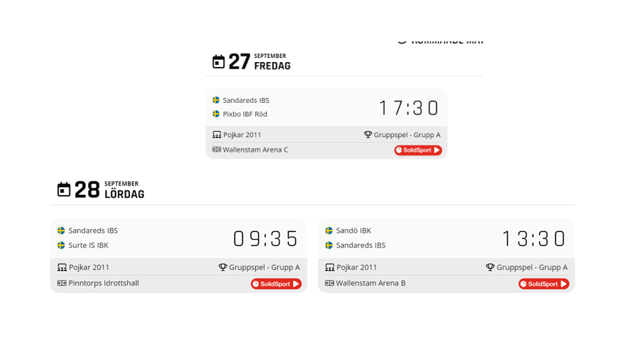
- Samåkning och vilka tider. Samling 15:30 på fredag 27/9 vid Kansliet.
- Till gång till Ica Maxi Gym i Mölndal
- Mat. Plate fixar bullar och Festis.
Vi åker och ätter någon stans mellan matcherna.
Vi är minst 4 matcher mer info om detta kommer.

• Övriga frågor



2 oktober är det Klubb dag då Klubbhuset kommer att visa upp och innebandyprylar och profilkläder 17:00-19:00.
Kan handla på lats eller beställa.

